

**Tisková zpráVA**   **Praha, 20. března 2024**

**Prvních 60 zařízených apartmánů ve 2. fázi AFI Home Kolbenova je připraveno k pronájmu**

**Společnost AFI Europe právě dokončila zbrusu nové interiéry u první várky šedesáti nájemních apartmánů ve druhé fázi vysočanského projektu AFI Home Kolbenova. Všechny jsou zařízené do rozsahu 3+kk, což zahrnuje obývací pokoj, ložnici a kuchyňský kout, a jsou k dispozici k okamžitému nastěhování.**

*„Od této chvíle až do konce léta plánujeme přidávat na trh šedesát nově zařízených apartmánů měsíčně. Díky tomu zachováme plynulost procesu vybavování a současně zajistíme stabilní nabídku na trhu. Dohromady půjde o 327 jednotek s možností dlouhodobých pronájmů,“* popisuje **Elena Pisotchi**, **manažerka nájemního bydlení AFI Europe** s tím, že aktuální nabídku je možné sledovat na webových stránkách [www.afi-home.com.](http://www.afi-home.com)

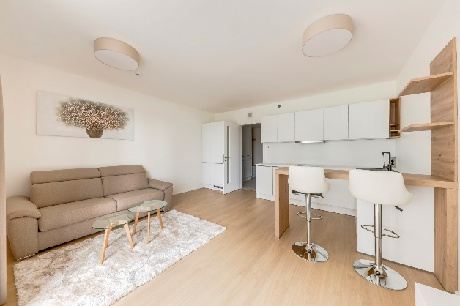Apartmány jsou v dispozicích od 1+kk do 4+kk, díky čemuž jsou vhodné pro jednotlivce, páry, ale i rodiny s dětmi. Téměř všechny disponují lodžií anebo balkonem, větší jednotky někdy i dvěma. Budoucí obyvatelé mohou využívat služeb recepce s nepřetržitým provozem a také správce objektu, který zajistí pravidelnou údržbu a zároveň potřebnou podporu v případě drobných oprav. Pronajmout navíc lze parkovací místo či prostorný sklep.

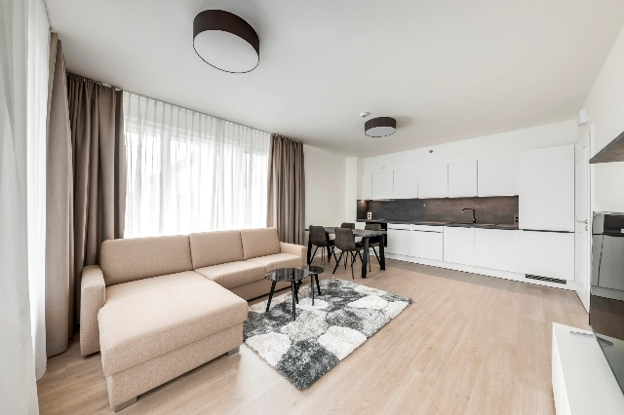*„Realizace nadčasových interiérů probíhala ve spolupráci se společnostmi XXXLutz a ProCeram. Veškeré vybavení vzájemně ladí do studených anebo naopak teplých tónů, a to s ohledem na různé preference potenciálních nájemníků,“* komentuje **Elena Pisotchi** a dodává: *„Chtěli jsme lidem nabídnout možnost volby mezi dvěma variantami designu a pevně věřím, že elegantním provedením jsme dokázali uspokojit vkus většiny z nich. Stačí přidat pár osobitých detailů a během chvíle se nové prostory promění v opravdový domov.“*

Apartmánovým dům AFI Home Kolbenova 2 je součástí nově vznikající multifunkční čtvrti AFI City poblíž stanice metra Kolbenova.Nádvoří budovy ve tvaru písmeně „U“ je osázeno zelení, na kterou navazuje rozsáhlý park s lavičkami, dětským hřištěm a promenádou. V budoucnu zde nebude chybět ani vlastní mateřská škola či restaurace s venkovním posezením.

Nájemní portfolio AFI Europe zastřešené vlastní značkou AFI Home v současnosti zahrnuje téměř 900 bytů ve třech různých lokalitách: Karlín, Třebešín a Vysočany. Vlajkovým projektem je AFI Home Třebešín s 61 byty, který byl dokončen v roce 2022 a od té doby si drží stoprocentní obsazenost. Další dva nájemní domy byly zkolaudovány vloni v květnu. AFI Home Karlín se 172 byty a první fáze AFI Home Kolbenova s 313 apartmány jsou aktuálně obsazené z cca 90 % a plné obsazenosti dosáhnou v řádu několika týdnů.

***AFI EUROPE Czech Republic*** *je předním investorem a developerem v oblasti komerčních a bytových nemovitostí. V České republice společnost působí od roku 1997, kde dokončila celou řadu úspěšných projektů: nákupní centra Palác Flora a AFI Palác Pardubice, rezidenční komplexy Korunní Dvůr, Tulipa Rokytka, Tulipa Modřanská rokle a Tulipa City nebo logistický park D8 European Park. Na poli kancelářských nemovitostí dosud realizovala tři fáze administrativního centra Classic 7 Business Park, AFI Karlín, AFI Vokovice a AFI City 1. V dubnu 2021 navíc rozšířila své dosavadní portfolio o akvizici administrativního komplexu Avenir Business Park v Nových Butovicích. Aktuálně se AFI Europe věnuje rozvoji a správě svého nového portfolia nájemních bytů: rezidenci AFI HOME Třebešín v Praze 3, AFI HOME Karlín v Praze 8 a AFI HOME Kolbenova na městském brownfieldu v Praze 9. Více informací naleznete na* [*www.afi-europe.cz*](http://www.afi-europe.cz)*.*

|  |  |
| --- | --- |
| **Pro více informací kontaktujte:** |  |
| **Crest Communications, a.s.** |  |
| Denisa Kolaříková | Kamila Čadková |
| [denisa.kolarikova@crestcom.cz](mailto:denisa.kolarikova@crestcom.cz) | [kamila.cadkova@crestcom.cz](mailto:kamila.cadkova@crestcom.cz) |
| mobil: 731 613 606 | mobil: 731 613 609 |